

ALUMNO: ANTONIO DE JESUS VILLATORO CAMACHO

NOMBRE DEL TEMA: EL ORIGEN DEL COMERCIO

PARCIAL: PRIMER MODULO

NOMBRE DE LA MATERIA: DERECHO MERCANTIL

NOMBRE DEL PROFESOR: MARIO FERNANDO VILLAFUERTE LOPEZ

CARRERA: LICENCIATURA EN CONTADURIA PÚBLICA Y FINANZAS

CUATRIMESTRE: CUARTO CUATRIMESTRE

BIBLIOGRAFIA: CERVANTES AHUMADA, RAÚL. DERECHO MERCANTIL. EDITORIAL HERRERO, MÉXICO.

DÍAZ BRAVO, ARTURO. DERECHO MERCANTIL. EDITORIAL PORRÚA, MÉXICO.

**EL ORIGEN DEL COMERCIO**

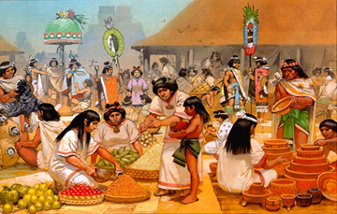En los tiempos antiguos el comercio se inició como un sistema de trueque en el que se intercambiaba una cosa por otra. Los seres humanos prehistóricos hacían trueque de pieles de animales o servicios por alimentos. La actividad comercial es una actividad de intermediación en la producción y el cambio de bienes y de servicios destinados al mercado general. El comerciante, o produce bienes para ofrecerlos a consumidores del mercado en general, o adquiere bienes para intercambiarlos, o sea para ofrecerlos a quienes los necesitan; o crea organizaciones para ofrecer servicios al público.

Como se sabe, el derecho mercantil nace en Europa al iniciarse el medievo; con la caída del Imperio Romano de Occidente pierde vigencia el corpus iuris romano, y cada pueblo, cada gremio, van elaborando sus costumbres carentes de sanción estatal y de aplicación exclusiva a cada grupo de personas que se sujetan a él.

**¿QUE ES EL DERECHO MERCANTIL?**

El derecho mercantil mexicano vigente es un derecho de los actos de comercio, de los que lo son intrínsecamente, aunque en muchos casos el sujeto que los realiza no tenga la calidad de comerciante. Otro aspecto importante para resaltar en relación con el derecho mercantil son sus fuentes o sus orígenes, de donde emana el derecho mercantil, y nos referimos de acuerdo con algunos autores a todas aquellas formas de donde nacen o surgen las disposiciones que regulan el derecho mercantil.

**PRINCIPALES LEYES MERCANTILES MEXICANAS**

1. Código de Comercio.

2. Ley General de Sociedades Mercantiles.

3. Ley General de Títulos y Operaciones de Crédito.

4. Ley de Quiebras y Suspensión de Pagos.

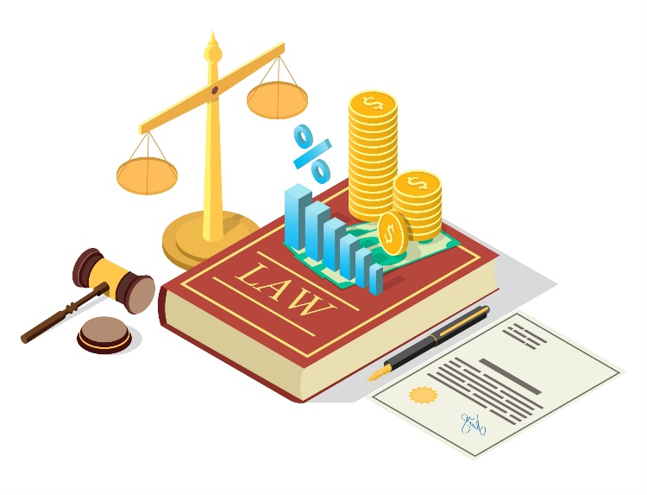 5. Ley de Navegación y Comercio Marítimo.

6. Ley de Navegación.

7. Ley de Puertos.

8. Ley Federal del Mar.

9. Ley Federal de Competencia Económica.

10. Ley Federal de Protección al Consumidor.

11. Ley de Comercio Exterior.

12. Ley de Instituciones de Crédito.

13. Ley General de Organizaciones y Actividades Auxiliares de Crédito.

14. Ley para Regular las Agrupaciones Financieras.

15. Ley del Mercado de Valores.

16. Ley Monetaria de los Estados Unidos Mexicanos.

17. Ley Federal de Correduría Pública.

**ACTOS DE COMERCIO**

Los actos de comercio son aquellos actos jurídicos celebrados por personas físicas o morales, comerciantes o no, que produzcan efectos jurídicos regulados por el derecho mercantil.

**EJEMPLOS:**

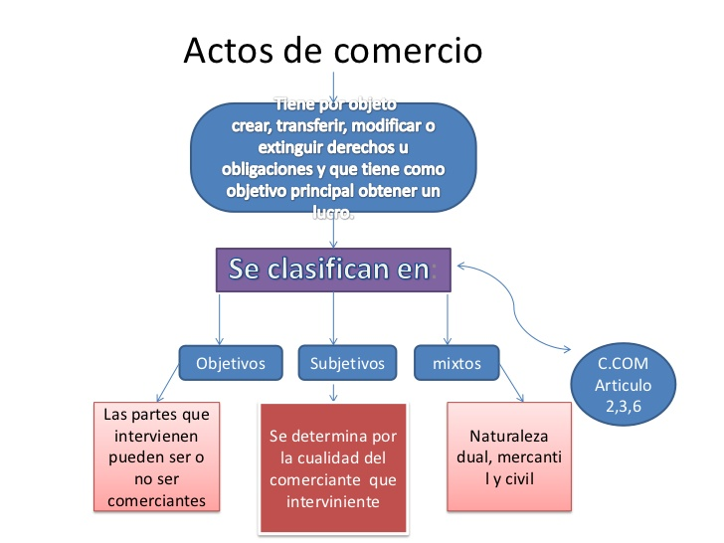1. Todas las adquisiciones, enajenaciones y alquileres verificados con propósito de especulación comercial, de mantenimientos, artículos, muebles o mercaderías, sea en estado natural, sea después de trabajados o labrados.

2. Las compras y ventas de bienes inmuebles, cuando se hagan con dicho propósito de especulación comercial.

3. Las compras y ventas de porciones, acciones y obligaciones de las sociedades mercantiles.

4. Los contratos relativos y obligaciones del Estado u otros títulos de crédito corrientes en el comercio.

5. Las empresas de abastecimientos y suministros